社團法人臺灣省土木技師公會
南區網球社109年12月份活動通報
__________
日期: 109年11月27日 發文:(109)省土技字第6347號
- 主辦單位：社團法人臺灣省土木技師公會南區網球社
- 活動時間：109年12月17日星期四晚上8:00～10:00
- 活動名稱：網球例行球敘暨社長改選活動。
- 活動地點：高雄市民生網球場。
(高雄市中山路與名聲路交叉路口，電話: 07-251-7075)。
- 歡迎本社團技師報名參加，同時繳納110年度社團會費。
- 附 註：
- 歡迎加入南區網球社，入會費500元、年費200元，共計700元，請郵政劃撥至帳號12295196，戶名「台灣省土木技師公會」（需備註加入南區網球社），並請將收據傳真至(07)522-7335。
- 聯絡電話：社長盧吉義技師0955-328-850
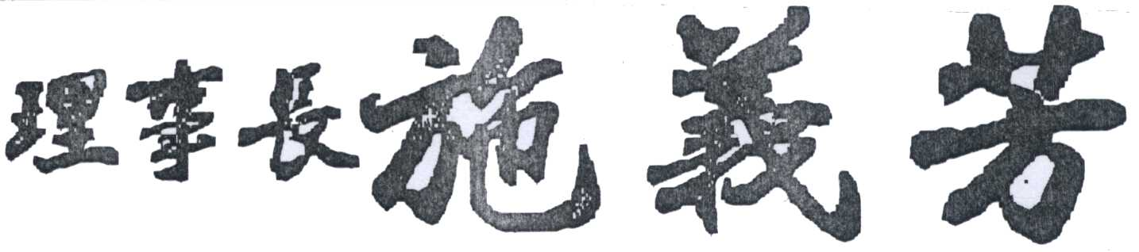
………………………………………………………………………………………………
社團法人臺灣省土木技師公會
南區網球社活動暨社長改選－參加回條
109年12月17日(星期四)
晚上8:00～10:00
會員證號 | 姓名 | 聯絡電話 | 備註

～～填寫後請傳真至：07-522-7335，並來電07-522-5385確認，謝謝～～

